自助打印系统线上服务使用说明
在疫情发生期间，校园网用户使用自助打印终端线下打印方式增加了感染病毒的风险。针对这一情况，我们积极联系自助打印系统供货商正脉教育科技有限责任公司开发了自助打印系统的线上服务功能，使得校园网用户可以通过互联网远程获取所要打印的证明材料。该服务使用方式说明如下：：
- 在微信中搜索“校务行”小程序。
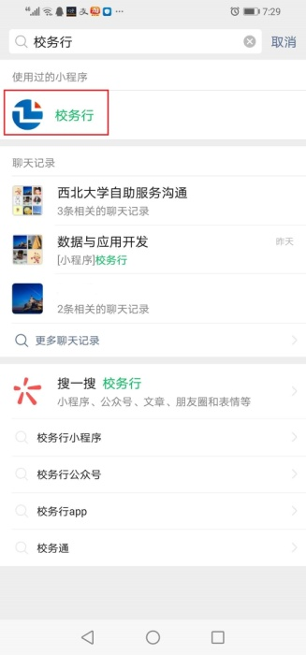
- 点击“校务行”，打开小程序。学校一栏选择“西北大学”，用户名和密码为我校统一身份认证账号的用户名和密码。
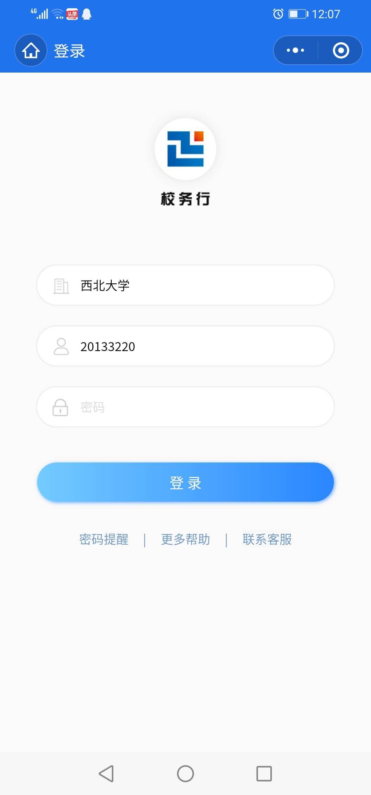
- 登录后，选择需要打印材料的类型：电子证明或者电子成绩单。例如需要打印电子证明材料，则点击界面上“电子证明”图标。
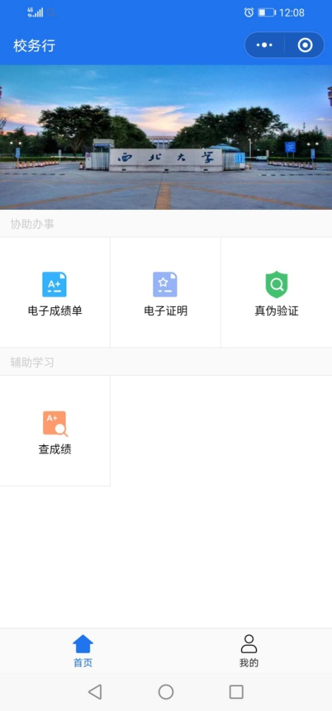
4、在弹出的界面中点击“选择类型”，下方出现可生成的电子证明材料名称。例如点击“在职证明”。
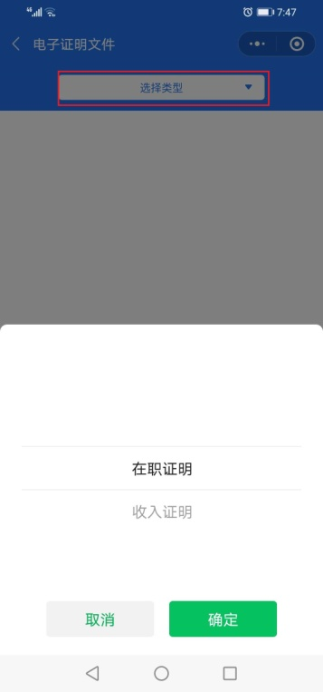
5、点击确定后，生成“在职证明”的预览图。
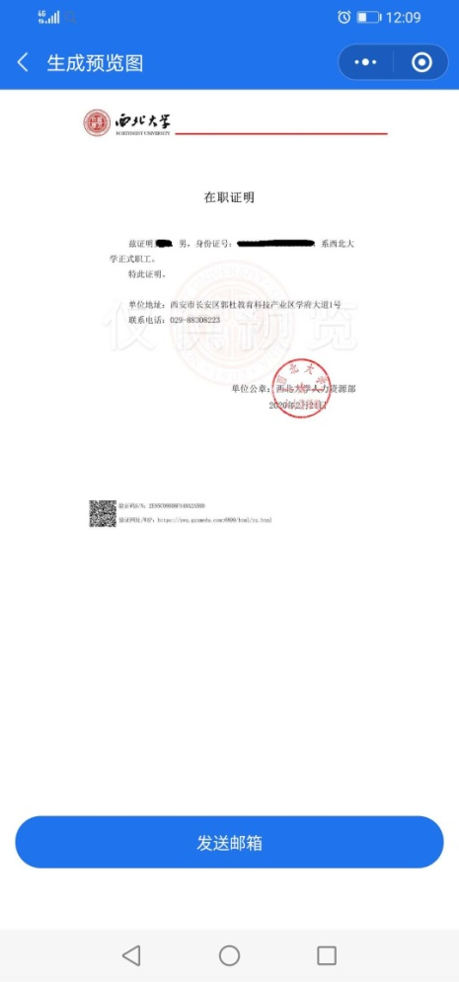
6、点击“发送邮箱”按钮，后，出现以下界面。
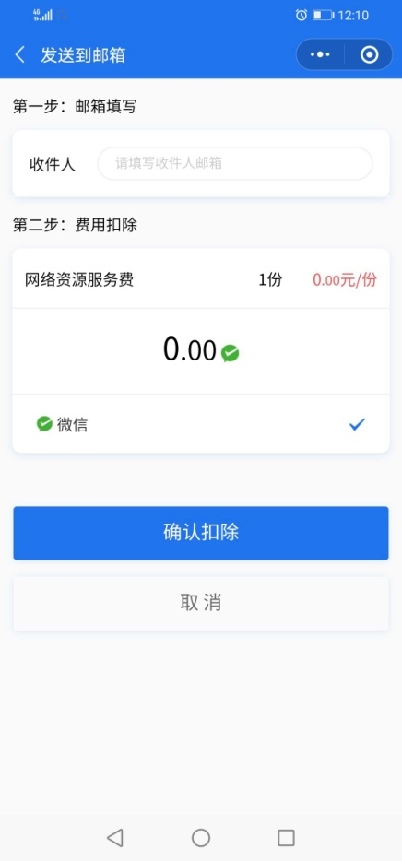
7、在上一步出现的界面中填写个人的电子邮箱地址，然后点击“确认扣除”按钮（目前该服务不收取费用，因此费用扣除为0元/份）。证明材料即发送到设定的电子邮箱中，为PDF格式，自行打印即可。
8、若需要验证电子材料真实性，可点击“校务行”界面上的“真伪验证”图标。
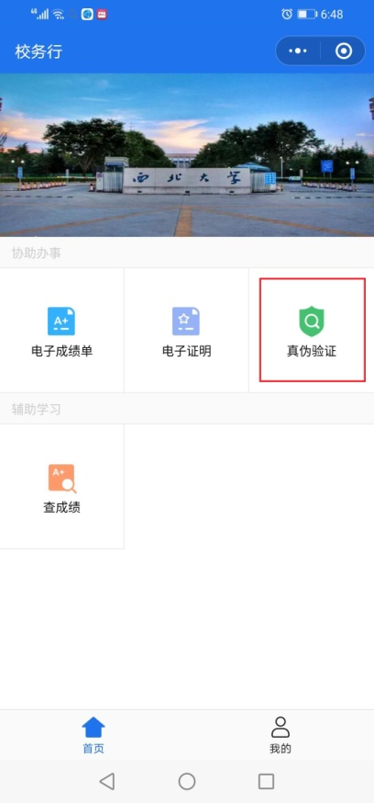
9、在下一个页面中，点击“点击二维码扫一扫”图标，可扫描文件上的二维码。
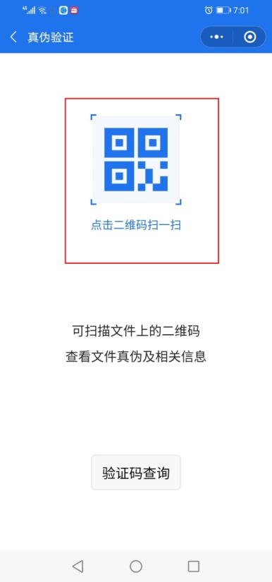
10、出现如下图的界面，核对界面中的文件内容和电子材料的内容是否一致，确认文件真伪及相关信息。
